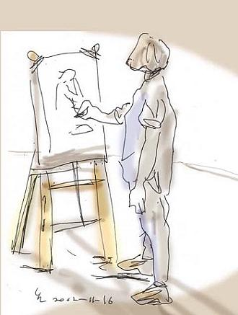
速寫的異想世界：速寫實作 注 意 事 項
- 小老師課前準備
- 由小老師負責班上同學自由分組調查，以及座位安排。
- 將班上同學分組後的名單安排座位（藝術與人文領域教室），兩兩坐在一起，以方便速寫觀察。若班級人數為奇數，則採取三人一組，座位安排為L型。
- 教師課前準備
- 將分組調查以及座位安排的工作授權給小老師進行。
- 第四節的實作課程前就會發下「攜帶用具提醒單」給小老師，背後規劃座位表，在第四節上課前，小老師即安排好座位，並將座位表帶至課堂上。
- 將上一堂課要學生抄寫下來的「速寫重點」，寫在黑板上，時時提醒學生：
（1）重視基本神態掌握 | （2）寫意，不拘小節 | （3）線條流暢
（4）重視過程，而非頻頻修改 | （5）速度、節奏感
- 黑板上註明大家下課時離開座位，務必將自己的桌面清理乾淨。
下課前每個人要將自己的桌面擦拭乾淨，不能有任何^{（1）}水彩痕跡、^{（2）}簽字筆痕跡^{（3）}水分殘留
- 安排三名值日生，將名字寫在黑板上，並交代工作。主要負責工作為：
  - ○○○：將筆洗排列整齊
  - □□□：桌椅排列整齊
  - ◎◎◎：檢查桌面，不合格者扣分
- 將上一堂課所示範的四開速寫作品和之前班級所示範的速寫作品，貼在黑板上，提供參考。
- 準備15個筆洗和10個梅花盤，筆洗一組一個，或幾組共用亦可。梅花盤則備用。另外準備籃子，以放置筆洗晾乾。
- 準備舊報紙於教室前方，讓學生可以墊在桌面。
- 抽取式衛生紙、抹布（至4F美術教室再拿兩條）
- 透明資料內袋（小老師收作品用）
- 將窗戶打開，百葉窗拉開，以保持空氣流通。（因使用油性簽字筆）
- 教師上課交代
- 素描紙下務必墊著課本或舊報紙，絕不能將桌面污損。
- 油性簽字筆畫完後務必緊蓋住筆蓋，以免不小心畫到同學或空氣污染。
- 完成的作品記得書寫：（1）自己的姓名（2）畫的主題（3）日期。
- 每個人有三張16開的黃素描紙，下課前請繳交一張以上最好的作品：
  - 每人至少繳交一張作品（各組自行調配時間：A先畫B，B再畫A，輪流進行）
  - 如果無法決定哪張最好，都繳交也可以，老師會幫忙篩選
  - 務必下課前繳交作品，否則以零分計算
  - 沒有畫到的紙張，請自行帶回，可以速寫家人，或利用課餘時間速寫，願意的話，也可以在下次上課前給老師看，畫得好的話，還可以加分喔。
- 作品一定要上水彩，沒有上水彩分數會比較低喔……
- 教師課後交代
- 小老師在下課後，將所有作品帶回整理，按照座號排列。如果下課時，水彩沒有乾，另外和小老師約定時間整理作品，最好在放學前排好，交到老師桌上。
- 給小老師下次上課需要攜帶的用具提醒單
- 教師課後準備
□□：□□：□□
/
□□：□□：□□
- 「五歲的心願」故事大綱
- 事先觀賞「五歲的心願」，並記錄讓學生觀賞的30分鐘起訖時間：

